I. témazáró dolgozat
Informatika
- Töltse ki az alábbi táblázatot! (6 pont)
Decimális | Bináris | Hexadecimális
2010
 | 1001 1100 0011
 |  | ABC
- Bizonyítsa be az alábbi logikai azonosságot az igazságtáblázat helyes kitöltésével! (5 pont)
(AB)=AB

A | B | AB | (AB) | A | B | AB

- Nevezze meg a képen látható híres magyar informatikusokat és írja a nevük alá
egy-egy fontos alkotásukat! (6 pont)
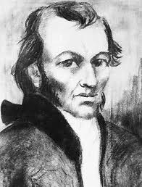 | 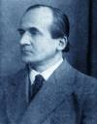 | 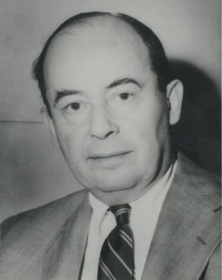
- Javítsa ki az alábbi algoritmust úgy, hogy az egy N elemű, egész számokat tartalmazó tömbben megkeresse az első páratlan értéket! (5 pont)
L:=igaz
I:=1
Ciklus amíg (I<=N) és (nem(L))
Ha (A[I] div 2)=0
akkor
L:=igaz
Ind:=0
Pontszám
Érdemjegy

Elágazás vége
Ciklus vége

A szimbólum a logikai nem műveletet jelenti

